Лекционно-семинарская и зачётная система в преподавании математики с использованием опор.
Более 30 лет назад, начиная свою педагогическую деятельность в качестве учителя математики, я столкнулась с рядом проблем.
Во-первых, механическое заучивание математических определений, теорем и формул давалось учащимся с трудом и со временем забывалось. Систематическое повторение требовало много учебного времени, что сказывалось на изучении и качественном закреплении нового материала. Во-вторых, при подготовке к экзаменам и итоговым контрольным работам необходима была самостоятельная работа учащихся дома. Но большинство из них не могли работать с учебниками, так как в них теоретический материал был не доступен для многих, а образцов подробного решения задач с комментариями просто не имелось, не говоря уже об учебном материале предыдущих учебных лет. Эта ситуация не изменилась и на сегодняшний день, несмотря на интернет-ресурсы.
В-третьих, родители, которые старались помочь в обучении своим детям, порой наносили только вред, так как их объяснения шли в разрез с объяснением учителя, и они также как и их дети не имели образцов решения опорных задач за все годы обучения. Поэтому, как и многие учителя, при вызове родителей в школу, я не могла предложить им наглядный, доступный для всех, материал для помощи своим детям. Справочный материал по математике содержал и содержит сейчас только перечень математических фактов, в нем нет приёмов эффективного запоминания правил и формул, а также подробного решения всех типовых задач.
В-четвертых, классно-урочная система преподавания предлагает нам дробление темы и изучение её по частям на отдельных уроках, что не позволяет учащимся познать причинно- следственные связи во всем комплексе по данной теме.
Исходя из всех этих проблем, я решила найти пути их решения. Изучив методы работы учителей- новаторов В.Ф. Шаталова и Р.Г. Хазанкина, я попробовала применить её в своей работе, но столкнулась с рядом трудностей. И вот в течение нескольких лет путем проб и ошибок разработала собственную методику преподавания, существенно изменив и усовершенствовав существующие методики учителей- новаторов. Я работаю по этой методики уже больше 20 лет, непрерывно усовершенствовая её и поэтому могу смело предложить её не только учителям математики, но и учителям других предметов.
Лекционно-семинарская и зачетная система — это коллективно-групповая форма обучения, концентрированным выражением которой являются лекции и семинары. Лекция — это наиболее экономичная по времени форма передачи учебной информации. Основная цель лекции — формирование знаний по предмету. Лекция учит логике мышления, развивает интеллектуальную, эмоциональную, волевую, мотивационную сферы личности.
Лекция как основная форма занятий должна выполнять следующие дидактические функции: постановка и обоснование задач обучения, сообщение и усвоение новых знаний, привитие интеллектуальных умений и навыков, мотивирование учащихся к дальнейшей учебной деятельности, интегрирование преподаваемой дисциплины с другими предметами, а также выработка интереса к теоретическому анализу. В зависимости от роли в организации учебного процесса можно выделить такие основные разновидности лекций, как
- вводные (раскрытие содержания темы, её связь с другими разделами программы ),
- проблемные (подведение учащихся к проблеме и разрешение её общими усилиями),
- установочные (алгоритмы решения задач),
- обзорные (по темам, изученным в предыдущих классах, например, тема
«Графики функций», «Площади фигур» и др. )
- повторительно - обобщающие (при подготовке к аттестации),
- факультативные лекции.
Организационные формы обучения представляют собой внешнее выражение согласованной деятельности педагогов и воспитанников, осуществляемой в установленном порядке и определенном режиме. Они имеют социальную обусловленность, регламентируют совместную деятельность педагога и воспитанников, определяют соотношение индивидуального и коллективного в образовательном процессе, степень активности учащихся в учебной деятельности и способы руководства ею со стороны учителя.
Лекционно-семинарская система обучения имеет следующие функции:
Информационную, выражающуюся в передаче учащимся специально отобранного и особым образом структурированного учебного материала. Содержательная сторона уроков обеспечивает формирование системы знаний, подлежащих усвоению учащимися;
Мировоззренческую, содержащую решение задачи связанной с формированием мировоззрения учащихся. И дело не только в том, что учитель умело раскрывает логику развития науки и решение ее проблем, но и в том, что он управляет мышлением учащихся, вызывая их активность и сложные процессы предвосхищения возможных исходов тех или иных событий, процессов, явлений, результатов эксперимента и т. д. Особое место здесь занимает раскрытие методологии науки.
Методическую, означающую методическое руководство деятельностью учащихся. Оно осуществляется как через логику науки, так и непосредственным введением на уроках методических рекомендаций по работе над учебным материалом.
В условиях лекционно-семинарской системы обучения все названные функции неразрывно связаны друг с другом, постоянно взаимодействуют, а в ряде случаев переходят одна в другую.
Использование лекционно-семинарской система обучения в школе имеет ряд
существенных преимуществ:
- осознанность школьниками процесса учения;
- возможность активного включения в него;
- планирования ими своей деятельности;
- возможность строить учебный процесс на разных уровнях сложности;
- возможность широко использовать нетрадиционные формы обучения.
В целом, использование лекционно-семинарской системы в школе не только возможно, но и необходимо, она позволяет качественно улучшить учебный процесс, повысить прочность полученных знаний, значительно развить навыки самостоятельной работы школьников.

К лекционно-семинарской системе обучения предъявляются следующие важнейшие дидактические требования: 1) Высокая идейность, методологическая и мировоззренческая направленность. 2) Познавательная ценность :высокий научный уровень уроков, отражение на занятиях научно-технического прогресса, использование четких и точных доказательств, высказанных положений и суждений. 3) Неразрывная связь изучаемого материала с жизнью и окружающей действительностью. 4) Мотивация учения: умение использовать различные виды мотивации, соответствующие содержанию изучаемого материала, характеру познавательной деятельности и возрасту учащихся. 5) Реализация замысла на основе высокой активности всех познавательных процессов: развитие творческого мышления, обучение умению учиться, формирование умений и навыков, опора на все виды внимания, восприятия, запоминания и т. д создание условий для использования учащимися своих сил и возможностей. 6) Правильный выбор и применение преподавателем разнообразных источников приобретения знаний учащимися, использование различных приемов учебной деятельности. 7) Гибкость методики, умение соотносить ее с возрастом учащихся, уровнем их подготовленности и развития. 8) Развитие у учащихся стремления к знаниям, самообразованию, умения самостоятельно расширять и углублять свои знания. 9) Соблюдение педагогического такта, обеспечивающего правильные взаимоотношения между преподавателем и учащимися.
Различие между классно-урочной и лекционно-семинарской системой обучения состоит в различной организации изучения учащимися программного материала.
Комбинированный урок включает в себя обязательные этапы: - изучение нового материала; - закрепление; - контроль знаний.
При лекционно-семинарской системе обучения каждый этап комбинированного урока выносится в отдельный урок: - урок подачи нового материала(урок-лекция); - закрепление(урок-практикум, урок-консультация); - контроль знаний(уроки-зачеты).
Работа по лекциям включает работу с учебником, так как доказательства теорем, выводы формул в лекционную тетрадь чаще всего не записываются.
Школьная лекция предусматривает крупноблочное изложение учебного материала. Начиная с 5 - го класса, учащиеся ведут лекционные тетради, в которых им предоставляется широкое поле творческой деятельности. Запись лекций ведется несколькими цветами. Ключевые моменты, примеры, опорные сигналы и отдельные фразы ребята выделяют дома красивыми рамками, рисунками, наклейками. Такая «свобода» с лекционными тетрадями стимулирует ребенка анализировать содержание лекции, выделять главное и обращать внимание на «плохо запоминающиеся» места, а в дальнейшем по собственно выбранным цветовым гаммам находить нужный материал и восстанавливать его в памяти.
В 5 - 6 классах возникает определенная трудность в скорописи лекции и усвоения крупного объема теоретического материала, а также выбора условных сокращений. Поэтому в этих классах материал дается небольшими блоками, большое внимание уделяется методике сокращений слов.
В старших классах – трудности с технологией конспектирования учебной информации. Для устранения этих трудностей на протяжении всех лет обучения мною предлагается своя система сокращений слов с использованием знаков, рисунков и других символов, которые выносятся в условные обозначения. В старших классах каждый ученик разрабатывает свою систему сокращений и выделения ключевых моментов лекции. Поэтому студенты вузов, обучавшиеся по лекционно - семинарской системе в школе, не испытывают никаких трудностей при конспектировании лекций и усвоении учебного материала.
Сами ребята предложили пронумеровать тетрадь и записывать темы в оглавление в конце тетради для быстрого поиска любой темы.
Работая над лекциями и совершенствуя их из года в год, я обращаюсь к идеям учителей - новаторов В.Ф. Шаталову, В.Н. Лысенковой , Д.Г.Хазанкину. Их опыт применения опорных листов, сигналов, схем позволяет максимально сократить запись в лекционных тетрадях. Многие опорные фразы, слова и сигналы переработала и создала сама. Приведу примеры нескольких таких опор.
- при отработке формул сокращенного умножения :
Скобка в квадрате |  | Удвоенное произведение
- при сложении чисел с разными знаками «знак победителя, вычитать»
- при применении формулы ( √а)² =а - «квадрат и корень исчезает»,
- при решении уравнении х² =а - «квадрат исчезает, ± корень появляется»,
- при сложении и вычитании десятичных дробей - сигнал «светофор» ( 0, в
котором расположен светофор означает уравнивание знаков после запятой, кружочки с запятыми внутри – расположение запятой под запятыми при записи действия в столбик),
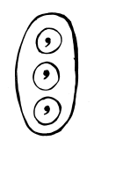
- при решении логарифмических уравнений и неравенств- опорное слово
«система» , :
- при решении линейных неравенств вида -5х › 10 - «меняем знак слева, справа и у неравенства»,
- умножение одночлена на многочлен – «фонтанчик» : -5х² у (8х – 3у) со знаками умножения на стрелках – «брызгах»,
- при решении заданий: «Найти область определения функции» использую следующие опорные фразы: « увидел дробь – знаменатель не равен 0; увидел корень – подкоренное выражение ≥ 0; увидел логарифм – выражение за логарифмом › 0, а основание › 0 и ≠ 1»
Для доказательства теорем также использую «опорные» слова и фразы, например, при доказательстве теоремы о сумме углов треугольника- «параллельная прямая», теоремы синусов-«площадь треугольника». На уроках стоит только сказать слово «фраза» - ребята тут же воспроизводят любую опорную фразу, слово или сигнал при решении различных заданий. Такая система позволяет избежать типичные ошибки, повторяющиеся из года в год. Учащиеся принимают самое активное участие в создании опор. Предложенные ими идеи обсуждаются и выбирается самый лучший вариант.. Так ребятами были предложены следующие опоры:
- при занимании единицы у целой части смешанного числа:
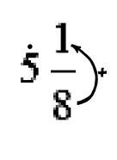
- при превращении смешанного числа в неправильную дробь:
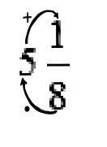
- нахождение неизвестного компонента при решении уравнений
_

Уменьшаемое |  | Вычитаемое |  | Разность
+
- при умножении многочлена на многочлен применение опорной фразы «двойной фонтанчик»
Кроме того. учащиеся предлагают различные программы при составлении алгоритмов решения задач.
Например, программа решения задач на дроби и проценты:

1.Смотри на дробь (проценты). Проценты переведи в десятичную дробь делением на 100.
2. Выясни, знаешь ли ты число, от которого берётся дробь.
если «нет» если «да» если «нет»

Обозначить это число за х и составить уравнение | Дробь от числа находится умножением. При этом находим то, что сказано про дробь. | Если про дробь и про число говорится одно и то же, то число по его дроби находится делением. При этом находим число, от которого бралась дробь.

Для лекций использую также опорные листы

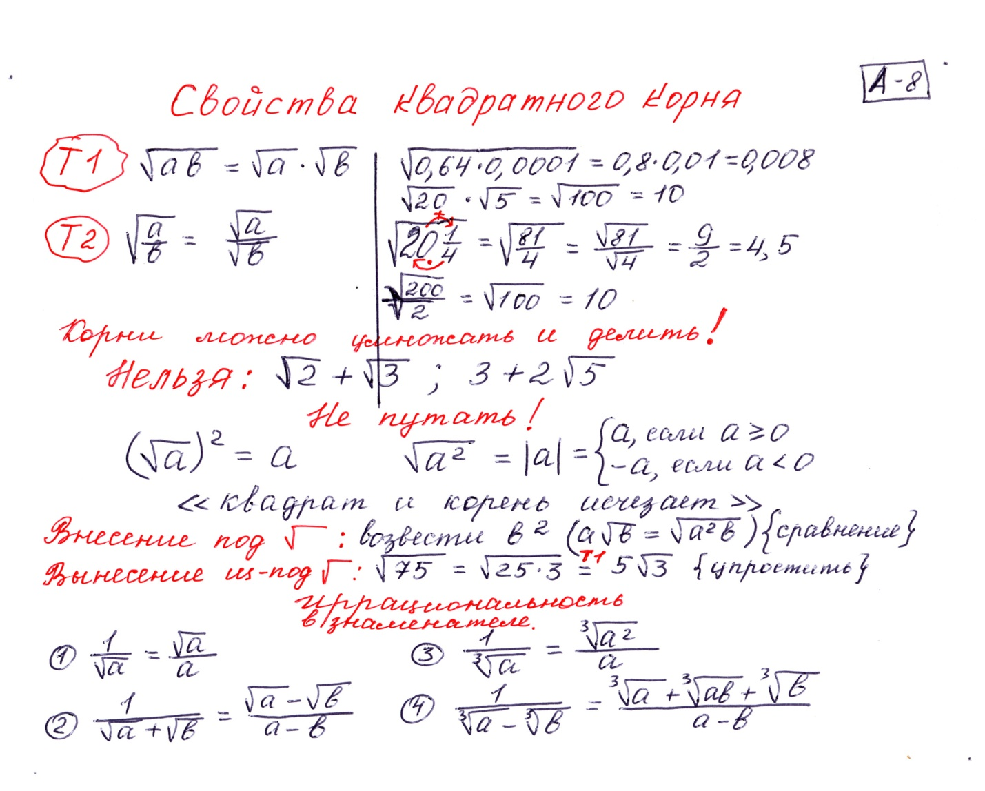

Кроме того, для лучшего усвоения формул практикую метод аналогов. Например, при обобщающих лекциях тем «Площади и объемы пространственных фигур», «Дробные и рациональные уравнения» и другие.
Опорные сигналы, листы и фразы ни в коей мере не мешают овладению языком науки, а, наоборот, помогают в запоминании соответствующих правил и законов математики.
При подаче лекционного материала использую такие приемы умственной деятельности как подведение под понятие, анализ, синтез, выведение следствий, составление информационной схемы элементов учебной информации, постановка и решение проблемной ситуации, алгоритмизация и другие познавательные учебные действия.
При проведении лекции использую различные интернет- ресурсы, инновационные технологии.
Лекция по теме занимает несколько уроков. Она включает в себя не только теоретический материал, но и примеры различного уровня сложности. После каждого урока такого типа даётся соответствующий материал в учебнике для отработки темы дома, для самостоятельного изучения, а также лекции на повторение. Регулируя познавательную деятельность учащихся, я стараюсь организовать саморегуляцию учеником собственной работы, обсуждая на уроках, кто и где нашел дополнительную информацию к теме, какой источник информации оказался более доступным для понимания учебного материала.
Только лекционная система позволяет учащемуся быстро находить пройденный материал предшествующих классов для повторения или решения какой - либо задачи, освобождая от изнурительного поиска забытого алгоритма или нужной теоремы в других источниках.
Выбор различных способов конспектирования лекций (опорные листы, схемы, таблицы, программы ) способствуют не только лучшему запоминанию основ теоретического материала, но и быстро находить его.
Лекционный метод позволяет ликвидировать пробелы в знаниях учащихся, пропустивших занятия, так как в лекциях содержится материал, доступный для самостоятельного изучения как «сильных», так и «слабых» учеников.
Наличие лекций проверяется, лучшие тетради оцениваются и демонстрируются в качестве образцов остальным учащимся .
Лекционная система помогает не только ученикам, но и их родителям, помощь которых часто расходится с объяснением учителя, что приводит к трудностям восприятия учебного материала. Ведь алгоритм решения задач, оформление - всё на страницах лекции.
Многим родителям проще разобраться в лекционном материале, чем в учебном пособии, о чём свидетельствует опрос родителей . Кроме того ни для кого не секрет, что многие дети в силу разных причин не усваивают материал на уроке. Не всякий в состоянии понять его по учебнику. В лекционных же тетрадях в доступной форме освящен основной теоретический материал и даны образцы решения задач.
И, наконец, лекции - это огромное подспорье при подготовке к ГИА. Лекционные тетради используются учащимися и при дальнейшем обучении, так как лекционный материал включает в себя более расширенную информацию, выходящую за рамки школьной программы. Выпускники школы, продолжившие обучение в вузах, с большой благодарностью отмечают пользу лекционно- семинарской системы.
Следующий этап после лекций - это зачёт по теории.
В начале следующего урока даётся обзор предыдущего материала и проводится зачет по теоретическому материалу. Практикую различные виды зачётов :
- карточные зачёты,
- опрос «цепочкой»,
- групповой зачет с предварительным опросом консультантов.
Метод «цепочки» заключается в следующем: учащиеся выстраиваются у доски и по порядку учитель или учащиеся класса задают каждому вопросы не только по предыдущей лекции, но и по повторению. Вопрос, оставшийся без ответа или с неверным ответом, оценивается неудовлетворительной оценкой и переходит к следующему отвечающему. В результате каждый ученик, а их бывает до 1О , в короткий срок получает до 3-5 оценок. Как ни странно, общий балл редко оценивается «двойкой», так как на два вопроса практически любой ученик отвечает. На опрос уходит не более 1О минут, так как для этого мною применяются двусторонние карточки, таблицы и другие способы. Ответ алгоритма решения задач распределяется на несколько отвечающих. Учащиеся, успешно сдавшие зачет, принимают его по группам у остальных учащихся. Те, кто недостаточно подготовлен, имеют право пересдать зачет на следующем уроке. В других случаях для контроля теоретического материала использую общепринятые методы фронтального, парного или группового опроса, в том числе и письменного. Таким образом, решаются проблемы учебного процесса: накопляемость оценок в цикле уроков лекций, поэтапное освоение крупного блока теоретического материла, что позволяет избежать перегрузки учеников, и повторение пройденного материала, в том числе и предыдущих классов.
В некоторых случаях уроки - зачёты теоретического материала провожу после серии уроков - семинаров решения опорных задач, особенно по геометрии, так как после таких уроков ученики лучше усваивают и запоминают теоремы и формулы.
После уроков - зачетов теоретического материала провожу уроки- семинары. Семинарскому занятию предшествует заблаговременная подготовка: по лекциям учащиеся разбирают примеры решения задач и в начале урока задают учителю или консультантам в группах вопросы по примерам, вызвавшим затруднения. Именно таким заданиям уделяю особое внимание при проведении семинаров. Перед решением задач проводится блиц - опрос теории учащихся , отсутствующих на уроках - зачётах, лекциях или сдавших его на неудовлетворительную оценку. В результате теоретический зачёт сдаётся всеми учениками удовлетворительно.
Уроки - семинары провожу самыми различными методами. В младших классах это и ролевые игры, и сказки, и викторины, а в старших применяю парную, групповую и звеньевую формы учебной деятельности.
Цикл семинаров строится по «спиралевидной» методике: сначала уроки решения опорных задач, затем более сложных задач и наконец проблемные семинары, на которых решаются нестандартные задачи, требующие поисково - исследовательской деятельности, задачи ГИА и олимпиадного характера. Как правило, такие семинары провожу в конце изучения темы, используя дифференцированную и индивидуально- групповую работу. Часть учащихся работает по карточкам - консультантам, другая выполняет работу над ошибками, все вместе ликвидируют пробелы в усвоении темы, а группа учащихся, усвоившая материал, имеет возможность повысить свой математический уровень. Семинары чередуются с самостоятельными и проверочными работами различного типа, тестами, математическими диктантами, причём при проведении самостоятельных работ обучающегося характера разрешено пользоваться лекционными тетрадями.
После серии уроков-семинаров один из уроков - подготовка к контрольной работе или зачёту. Такой урок чаще всего проводится в групповой форме. Группы формирую в зависимости от уровня подготовленности класса и усвоения темы. Либо это смешанные группы, либо по уровню усвоения материала, либо и те и другие.
В младших классах эффективнее работа в смешанных группах, так как целью обучения многих тем является формирование основных вычислительных навыков и алгоритма решения уравнений и задач. В таких группах роль консультантов играют хорошо успевающие учащиеся. Их цель - помочь в усвоении материала остальным ученикам.
В старших классах выделяется группа учеников, готовящихся для поступления в вузы (посещающие элективные курсы и подготовительные курсы в вузы). Таким учащимся даются для работы задачи ГИА повышенного уровня
Чаще всего такие уроки проводятся следующим образом: в центре стола каждой группы лежат цветные карточки с заданиями. Карточки одного цвета - задания одного типа.
Сначала все учащиеся группы берут по карточке одного цвета, начинают работать над этим заданием, пользуясь лекционными тетрадями и консультацией учащихся или учителя. На другой стороне карточки - ответ и памятки- консультации. Ребята, не успевшие решить все задания, берут карточки на дом.
Цель таких круглых столов - максимально ликвидировать пробелы в знаниях одних учащихся и повысить уровень математической подготовки других. Учитель в течение урока и в конце его обращает внимание на типичные ошибки. Такая работа позволяет выявить одарённых детей, работа с которыми продолжается на внеурочных занятиях. Эти учащиеся принимают участие в районных олимпиадах и чувствуют себя на них уверенно, имея хороший математический потенциал.
Лекционно - семинарская система позволяет создать резерв уроков, которые используются для подготовки к итоговой и промежуточной аттестации, привитию интереса к предмету, выполняя задачу профильного обучения математики.
И последние уроки по этой системе - это уроки - зачёты, которые строю в различной форме. Они содержат не только задачи, но и вопросы теории. Зачёты проходят либо по индивидуальным карточкам, либо в форме программированного контроля, либо в форме тестов, как правило, дифференцируются на несколько уровней. Активно используются контрольно- измерительные материалы по подготовке к ГИА. После зачёта ребята получают домашние задания поискового и исследовательского характера, составляют свои задачи по теме, готовят доклады, рефераты, презентации с использованием исторического материала по предмету.
Поэтому последний урок по теме - это не только урок работы над ошибками, но и обсуждение дополнительного материала по предмету.
Предложенная мною система обучения полностью соответствует требованиям ФГОС, направленного на формирование и развитие у учащихся универсальных учебных действий.
Лекционно-семинарская система работы в школе не только поднимает качественный уровень преподавания математики в школе, но и способствует безболезненному переходу к обучению в других учебных заведениях, работающих по этой системе.
К окончанию школы у ребят сформированы умения конспектирования учебного материала, работы с учебником и дополнительной литературой, навыки самостоятельной работы и работы в группах. Чёткая система мобилизует учащихся на усвоение математики в школе и в вузе.
Эффекты, достигаемые при использовании продукта
Формирование творческой личности, способной рационально организовывать свой труд.
Создание возможности активного включения учащихся в процесс обучения,
планирования ими своей деятельности.
Создание возможности строить учебный процесс на разных уровнях сложности.
Данная методика дает возможность ученику многократно, на разных уровнях познания, поработать над изучаемым материалом.
Выполняемые на уроках действия прежде всего помогают интенсифицировать процесс обучения, обеспечивают всестороннее и прочное усвоение знаний каждым учащимся в соответствии с его индивидуальными возможностями и развитием.
Опорные сигналы способны пробудить в памяти ученика именно то, что требуется. как средство создания ситуации успеха и активизации творческого подхода к учебному процессу.
Обеспечивается возможность помощи родителей в обучении детей, не идущее в разрез с объяснением учителя.
Каждый учащийся имеет необходимый материал для подготовки к итоговой аттестации.

Возможные сложности при использовании инновационного
продукта и пути их преодоления.
При работе по предложенной мною методике могут возникнуть определенные трудности.
Во- первых, различная скорость письма у учащихся требует систематической работы над грамотным сокращением слов.
Во- вторых, на первых порах учащиеся не умеют регулярно пользоваться лекциями, так как на других предметах они не практикуются. Здесь требуется кропотливая система работы с мотивацией. Любой вопрос учителю и родителям должен быть перенаправлен на лекционный материал. Эта тетрадь должна стать необходимым материалом при обучении и в школе, и дома как для детей, так и для их родителей.
В- третьих, развитие у учащихся стремления к знаниям, самообразованию, умению самостоятельно расширять и углублять свои знания по различным источникам. Я считаю, что следует прививать интерес к обучению, различные средства стимуляции учащихся.
В-четвертых, организация объективной оценки при взаимопроверке учебного материала.
Необходима постоянная работа с осознанностью школьниками процесса учения.

Все ЭТО ПОЗВОЛЯЕТ СДЕЛАТЬ ВЫВОД О ТОМ, ЧТО МЕТОДИЧЕСКИЕ ОСОБЕННОСТИ ЯВЛЯЮТСЯ ТАКЖЕ И МЕТОДИЧЕСКИМИ УСЛОВИЯМИ ЭФФЕКТИВНОГО ФУНКЦИОНИРОВАНИЯ РАЗРАБОТАННОЙ мною СИСТЕМЫ ОБУЧЕНИЯ.

